- 以访问当天筛选显示正在上映即将上映 影片管理

- 待审核池中增加包含敏感词的评论/回复筛选功能
方案1：评论/回复内容增加下拉框筛选
方案2：排序优先显示敏感词评论/回复
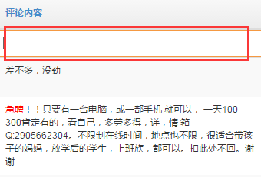

需求：优先处理包含敏感词的评论和回复

3.操作框+单条审核（移出待审核池）

- 用户黑名单 屏蔽用户管理
- 在评论回复管理中增加二级入口“屏蔽用户管理”
- 在评论管理，回复管理的用户ID后增加“屏蔽”操作，点击后：

只是屏蔽了用户

被加入黑名单的用户将无法再次发表评论回复
（点击发布时，出现弱提示：您的发言包含违规内容，已被屏蔽）
- 黑名单管理内字段
用户ID，操作（解禁）

- 敏感词管理增加禁言敏感词管理
在目前敏感词管理的基础上增加禁止发表的一级敏感词
Baymax后台：
①新增禁言敏感词添加逻辑同敏感词管理
②禁言敏感词和普通敏感词库互斥。添加禁言敏感词时，若该词汇已被添加普通，则直接替换。

前端：点击发表则出现弱提示：包含违规内容，请修改后再提交

